**СОКРАЩЕННАЯ ИНСТРУКЦИЯ**

**Личный кабинет Поставщика**

**В данной краткой версии пользовательского руководства описываются основные шаги действий. Для получения более подробных инструкций и объяснений, пожалуйста, ознакомьтесь с нашими подробными инструкциями, доступными на портале SAP NetWeaver.**

# Вход на SAP Portal

Доступ к порталу SAP, через который осуществляются закупки в «НИС а.o. Нови Сад» и его дочерних компаниях, осуществляется по ссылке <https://srm.nis.rs>

При успешном входе на SAP Portal пользователь получает доступ к индивидуальному рабочему месту Поставщика на электронной площадке «НИС а.о. Нови Сад».

Данная инструкция содержит описание действий по работе с Личным кабинетом Поставщика:

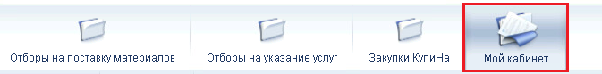

**2. Просмотр контактных данных Поставщика**

Личный кабинет содержит две вкладки: вкладка «Моя документация», где загружается документация, которая в дальнейшем может использоваться при участии в процедурах выбора SRM по МТР и Услугам, и вкладка «Мои контакты».

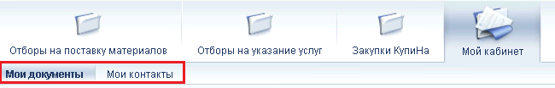

На вкладке «Мои контакты» отображается общая информация:

* наименование Поставщика;
* перечень E-mail адресов из справочника квалифицированных Поставщиков НИС а.о. Нови Сад.

# 3. Размещение документации в Личном кабинете

На вкладке «Моя документация» отображается перечень типов документов, для которых возможно размещение документации.

Для загрузки документа нажмите кнопку . В зависимости от типа документа при загрузке потребуется указать сроки действия документации и/или выбрать Компанию, с которой подписан загружаемый документ.

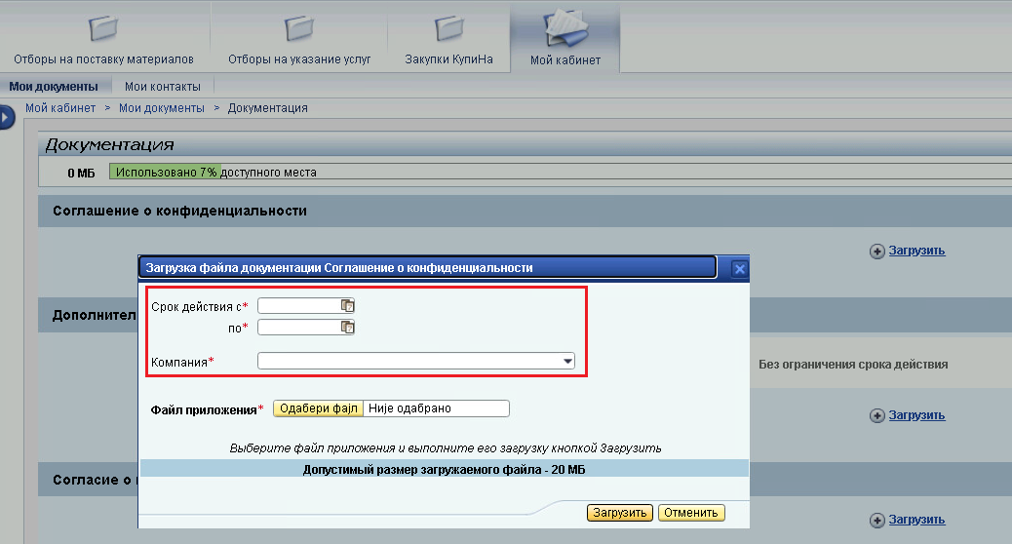

**Примечание.** Допустимый размер одного прикладываемого файла – 20 МБ, общий размер хранилища в Личном кабинете – 250 МБ.

В Личном кабинете отображается текущий % занятого хранилища об общего объема:

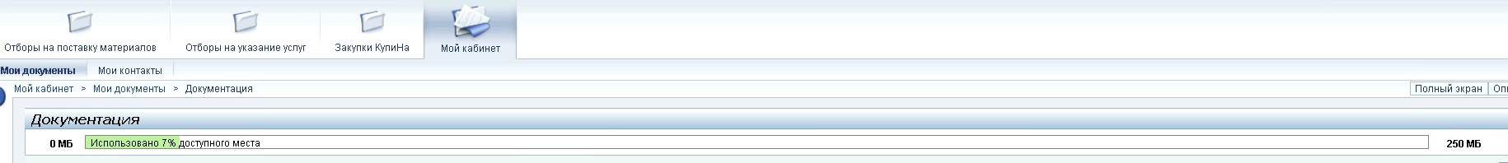

Заполните все обязательные поля на экране загрузки файла, выберите со своего персонального компьютера файл для приложения и нажмите кнопку :

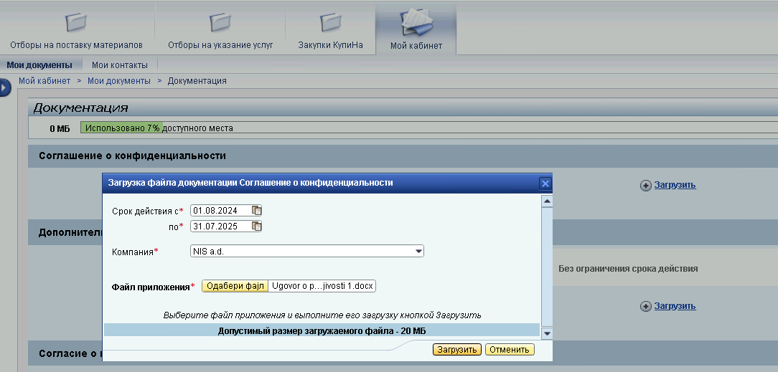

**Обратите внимание!** Для некоторых типов документов может быть определена возможность приложить только один файл для каждой Компании.

В Личном кабинете отслеживаются сроки действия приложенных документов:

* если до окончания срока действия документа осталось менее 1 месяца, то для документа отображается признак ;
* если документ уже просрочен, то отображается признак  ;
* если документ с актуальными сроками действия, то отображается признак ;
* если для документа не указываются сроки действия, то также отображается признак  .

Для просмотра приложенного файла нажмите на имя документа в поле «Файл», документ откроется на просмотр:

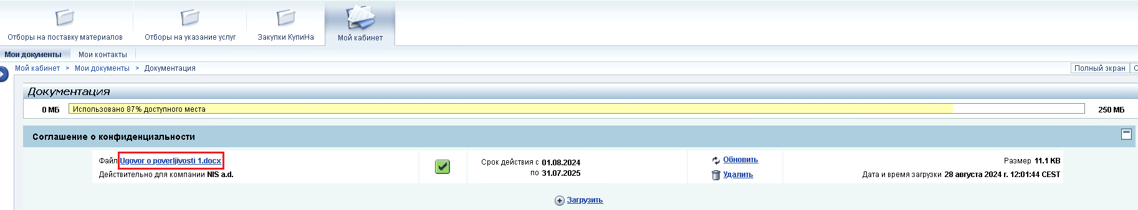

Для обновления приложенного файла нажмите кнопку : откроется окно для загрузки нового документа и указания актуальных сроков его действия, код Компании будет предзаполнен ранее введенным значением:

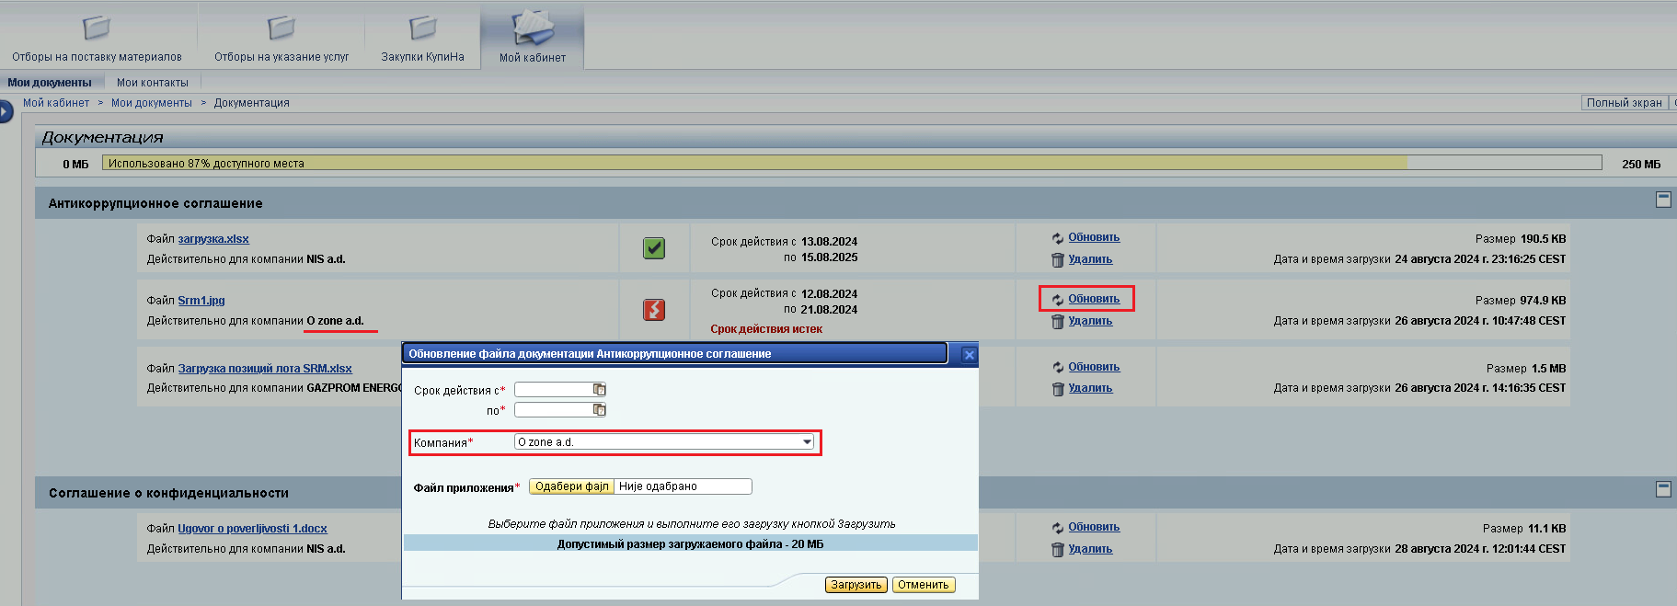

Для удаления приложенного файла нажмите кнопку . Подтвердите удаление в открывшемся окне, после чего файл будет удален.

# 4. Использование документации из Личного кабинета в процедурах SRM

Документация, размещенная в Личном кабинете поставщика, может быть использована при подаче предложения на участие в процедурах на SAP Portal

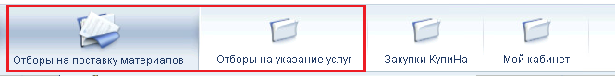

**Примечание.** Подробное описание действий по участию в процедурах SRM приведено в инструкции «Порядок регистрации и подачи предложений на участие в процедуре выбора поставщиков».